
Code de vie

Ensemble, pour faire la différence.
Dans le but de créer un milieu d’apprentissage sécuritaire et favorable, dans lequel tous les élèves peuvent vivre des réussites, notre école a mis en place un système de soutien au comportement positif. Il met l’accent sur l’enseignement et le renforcement des comportements positifs. Dans un langage positif, nous félicitons et encourageons les comportements adéquats de nos élèves.
Nous avons une vision collaborative où chacun (élèves, membres du personnel, parents et partenaires) a son rôle à jouer: Ensemble, pour faire la différence. Nous nous appuyons sur quatre grandes valeurs qui sont à la base de nos interventions et de nos actions.
LE RESPECT
Pour nous, le respect c’est respecter les autres en gestes et en paroles, c’est se respecter soi-même et ne pas faire aux autres ce qu’on ne voudrait pas qu’ils nous fassent. C’est faire attention au matériel et à l’environnement. C’est utiliser un langage adéquat et être certain que mes paroles sont véridiques et gentilles. C’est aussi comprendre et accepter que comme moi, les autres ont des limites et intérêts qui peuvent être différents des miens et apprendre à accepter ces différences.

L’ENGAGEMENT
Pour nous, l’engagement c’est prendre des risques, poser des questions, demander ou offrir de l’aide, s’impliquer, faire des essais, commettre des erreurs, participer activement et poser des actions qui mèneront à une amélioration ou un changement. C’est aussi s’investir dans ses apprentissages et dans la vie de l’école, persévérer malgré les difficultés et essayer de trouver des solutions

Ensemble pour faire la différence
LA RESPONSABILISATION
Pour nous la responsabilisation c’est un chemin vers l’autonomie, c’est faire confiance. C’est entreprendre les actions qui sont attendues et persévérer face aux difficultés. C’est aussi aller de l’avant, prendre des initiatives, assumer ses choix et récolter ce que l’on sème.

LA BIENVEILLANCE
Pour nous, la bienveillance c’est prendre soin des autres, c’est être gentil et empathique, c’est être généreux et sympathique. C’est être compréhensif et sans jugement. C’est aussi être attentif aux gens qui nous entourent, à leurs besoins et accepter que les autres ont parfois des défis différents des nôtres.

Comportements attendus

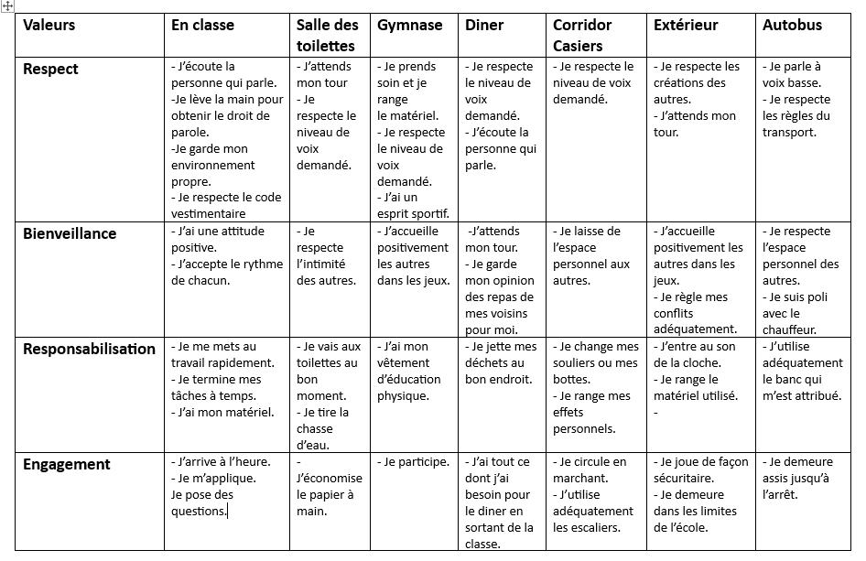

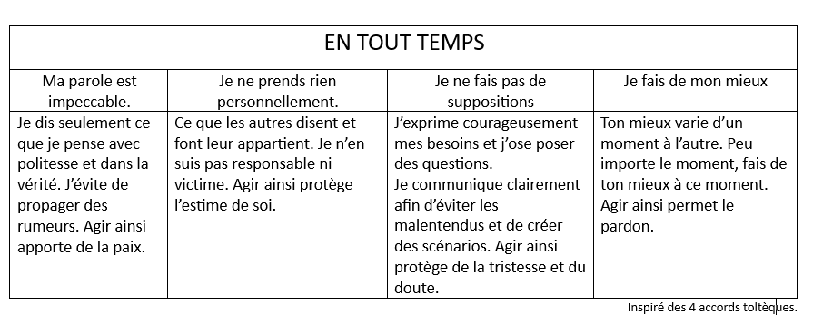

Nos attentes
- Code vestimentaire
- Je porte des vêtements et des chaussures appropriés, adaptés à la température et à l’activité que je fais;
- Je m’assure que mes vêtements ne comportent pas de message (verbal/visuel) de violence ou qui banalise les drogues, la sexualité ou l’alcool;
- Je m’assure de porter des vêtements qui couvrent mes épaules (2 doigts d’adulte) et mon ventre;
- Je m’assure que mes sous-vêtements soient recouverts;
- Je m’assure que la longueur de mes jupes et shorts arrive à la mi-cuisse;
- Je m’assure d’enlever mon chapeau, casquette, capuchon ou foulard (qui couvre la tête) dans l’école;
- Je participe à la propreté et à la sécurité de l’école en ayant deux paires de souliers: une pour l’extérieur et une pour l’intérieur.

- Nutrition

- Je suis soucieux de mon alimentation;
- Je me nourris d’aliments sains;
- Je privilégie une collation santé ;
- J’apporte des aliments qui ne sont pas allergènes. Je n’apporte pas de noix et d’arachides dans ma boîte à dîner et dans ma collation;
- J’apporte les ustensiles nécessaires pour manger mon repas.

- Objets personnels : Voici des accessoires défendus ou dangereux non permis à l’école:
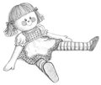
- Couteau, canif, briquet, allumettes, pointeur au laser, arme blanche, etc. ;
- Aucun objet venant de la maison (sauf si autorisation d’un membre du personnel pour activités spéciales). Cela évite les pertes, les bris, les conflits et le taxage;
- Téléphone cellulaire, montre intelligente et tout autre appareil électronique.

- Échanges, achats, ventes et dons
- Il est strictement interdit d’échanger, d’acheter, de vendre ou de donner des objets (bracelets, etc.) à l’école ou dans l’autobus.

- Privilège(s) et conséquence(s) possible(s)

Privilèges
Chaque enseignant renforce positivement les comportements attendus pour les élèves qui ont un comportement adéquat et méritant.
Les conséquences
Interventions possibles (selon la situation et la gravité)
- Rappel verbal
- Message au parent (courriel, message dans l’agenda…)
- Appel à la maison
- Rencontre TES
- Rencontre avec la direction
- Rencontre avec la direction et les parents
Conséquences possibles en lien avec le manquement
- Une réflexion écrite à la maison signée par les parents
- Un geste de réparation
- Perte d’un ou de privilège(s)
- Perte d’un droit (dîner à l’école, utilisation du transport scolaire, …)
- Travail supplémentaire
- Reprise de temps
- Perte de récréation
- Confiscation du matériel interdit
- Suivi TES
- Autres

MANQUEMENTS GRAVES
- L’intimidation (menace verbale, agression physique, chantage, moquerie, harcèlement, taxage, cyberintimidation, …)
- La bagarre
- L’agression physique (coups de poing, coups de pied, bousculade, croc-en-jambe, crachat, morsure, …)
- L’agression verbale (paroles méprisantes et impolies envers les intervenant(e)s et les élèves, …)
- La possession de tabac, d’alcool, de drogues et d’armes (jouets ou réelles) à l’école
- Le vandalisme et le vol
- Le lancement de projectiles dangereux
- Désorganisation d’un élève en classe qui empêche l’enseignement

INTERVENTIONS ET CONSÉQUENCES
Voici les interventions systématiques pour tous les manquements graves :
- Consignation au dossier de l’élève
- Communication aux parents
- Rencontre ou suivi avec un ou une TES (éducateur spécialisé)

Voici une ou des conséquences aux différents manquements :
- Retrait de la classe ou du lieu de l’événement
- Retenue lors d’une récréation ou d’un dîner
- Suspension temporaire de l’école (interne, externe)
- Mesures d’encadrement spéciales
- Référence à un organisme externe (CSSS, DPJ, police, …)
- Autres.

- Éducation physique

- À chacun des cours, votre enfant doit changer de vêtement et porter des vêtements adéquats (culottes courtes, T-shirt de l’école avec logo) et des souliers de course.
- Le port du T-Shirt de l’école est obligatoire.

- Bibliothèque

- La bibliothèque est ouverte aux enfants pour une ou deux périodes par semaine intégrées à leur horaire. Il est possible de faire un emprunt.


- L'enfant est responsable du retour des manuels empruntés. S'il y a perte ou détérioration, un montant équivalent au remplacement sera exigé aux parents.

- Absence (s)
Nous vous demandons de motiver l’absence à l’école de votre enfant dans l’application Mozaïk. Laissez un message téléphonique seulement si cela vous est impossible de le faire. Toutefois concernant le service de garde, vous devez obligatoirement les aviser par téléphone ou par courriel de l’absence.
Pour les épreuves du ministère de l’Éducation et de l’Enseignement supérieur ou du Centre de services scolaire de la Rivière-du-Nord, seuls les motifs suivants sont acceptés :
- maladie sérieuse ou accident confirmé par une attestation médicale;
- mortalité d'un proche parent confirmé par un billet du salon funéraire;
- convocation d'un tribunal confirmé par attestation à comparaître.

- Arrivée à l’école
Les élèves sont attendus sur le territoire de l’école pour 7 h 43 seulement, heure à laquelle une surveillance des lieux est assurées.

- Visite à l’école
Vous devez obligatoirement vous annoncer au secrétariat dès votre arrivée.

- Boîte vocale

L'école possède une boîte vocale afin de mieux répondre à vos attentes. Ainsi, vous pouvez laisser votre message à tout moment de la journée. Soyez assurés que les messages sont écoutés de façon régulière. Toutefois, concernant un MESSAGE DE FIN DE JOURNÉE POUR VOTRE ENFANT : vous devez nous aviser avant 14 h 00.


- Fermeture des écoles
Soyez informés de la fermeture de nos établissements au moyen de :
- en appelant au 450 438-3131
- en consultant le site Internet du CSSRDN :
www2.csrdn.qc.ca, ou
- en consultant la page Facebook : https://www.facebook.com/CentreservicescolaireRDN
- auprès des stations de radio ou de télévision

Dates importantes

Les rencontres
Rencontre de parents du début d’année : À déterminer
Rencontre pour le 1er bulletin : Mercredi 19 novembre 2025

Les bulletins
Première communication : Mercredi 15 octobre 2025
Remise des bulletins (1ère étape) : Jeudi 20 novembre 2025
Remise des bulletins (2e étape) : Vendredi 13 mars 2026
Remise des bulletins (3e étape) : Avant vendredi 10 juillet 2026

Les étapes
Étape 1 :

Début de l’étape : Jeudi 28 août 2025
Fin de l’étape : Vendredi 7 novembre 2025

Étape 2 :
Début de l’étape : Lundi 10 novembre 2025
Fin de l’étape : Vendredi 27 février 2026

Étape 3 :
Début de l’étape : Mardi 10 mars 2026
Fin de l’étape : Vendredi 19 juin 2026

Les journées pédagogiques flottantes 2025-2026

Vendredi 19 septembre 2025
Mardi 11 novembre 2025
Lundi 15 juin 2026

